ČESKÝ STŘELECKÝ SVAZ

SKP SEVER Teplice – 0657

P R O P O Z I C E

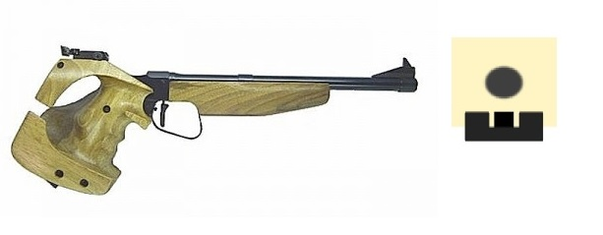

Druh soutěže : Soutěž je zařazena do II. kategorie

Místo konání : Střelnice "Na Dolinách" AVZO Teplice

Disciplíny : Libovolná pistole 60

Kategorie soutěže : muži, junioři

Při účasti méně než 5 závodníků v kategorii se slučují.

Termín soutěže : 14.5.2016

Organizační výbor : ředitel - Ctibor Arnold

Hlavní rozhodčí : Miroslav Krystyník A-0169

RNP : Ing. Jaroslav Krása B-1670

Podmínky účasti : účastnit se mohou členové ČSS

Doklady :

Startovné :

Zbraně a střelivo :

Časový rozvrh :

Přejímka zbraní :

Losování :

Hodnocení :

Výsledkové listiny :

Odměny :

Protesty :

Tech. ustanovení :

Hosp. ustanovení :

Pojištění :

Zdravotní zajištění :

Přihlášky do soutěže :

Kontakty :

členský průkaz ČSS s registrační vložkou nebo členské průkazy přísl.organizací, zbrojní průkaz, průkaz zbraně

100,- Kč

Každý závodník vlastní

8^{.30} - 8^{.55} - průběžná prezentace
9^{.00} - zahájení střelby I. směny

při prezentaci

provádí pořadatel

Podle PSS a ŘSS ČSS.

Na místě po skončení závodu, e-mailem, na internetu.

Ceny za umístění obdrží první tři jednotlivci v každé kategorii.

Podávají se do rukou hlavního rozhodčího s vkladem 200 Kč do 20 min. po zveřejnění výsledků. V případě neoprávněného protestu vklad propadá ve prospěch pořadatele.

Střelnice je vybavena 26 pevnými stavy, stojany na dalekohledy v omezeném množství.

Všechny náklady spojené s účastí na soutěži si hradí účastník sám, nebo jeho vysílající složka. Ubytování ani dopravu pořadatel nezajišťuje. Na střelnici bude zajištěno základní občerstvení.

Pořádající SSK je pojištěn pojistkou č. 85-5990011818-6 u družstevní pojišťovny ČESKÁ KOOPERATIVA a.s.

Střelnice je vybavena lékárničkou. NsP Teplice,Duchcovská ul.
krasaj@seznam.cz, nebo při prezentaci.

e-mail : krasaj@seznam.cz, carnold@seznam.cz
Jaroslav Krása : 607725961
Ctibor Arnold: : 733141156

